PROJEKT
uchwała nr xXVII / /10
rady gminy czeremcha
sierpnia 2010 roku
w sprawie zatwierdzenia Planu Odnowy Miejscowości Kuzawa.

Na podstawie art.18 ust. 2 pkt. 6 ustawy z dnia 08 marca 1990 roku o samorządzie gminnym ( Dz.U. z 2001 r. Nr 142, poz. 1591; z 2002 r. Nr 23, poz. 220, Nr 62, poz. 558, Nr 113, poz. 984, Nr 153, poz. 1271, Nr 214, poz. 1806; z 2003 r. Nr 80, poz. 717, Nr 162, poz. 1568; z 2004 r. Nr 102, poz. 1055; z 2005 r. Nr 172, poz. 1441, Nr 175, poz. 1457; z 2006 r. Nr 17, poz. 128, Nr 181, poz. 1337; z 2007 r. Nr 48, poz. 327, Nr 138, poz. 974, Nr 173, poz. 1218 : z 2008 r. Nr 180, poz. 1111, Nr 223, poz. 1458; z 2009r. Nr 52, poz. 420, Nr 157 poz. 1241, oraz 2010r. Nr 28 poz. 142 i 146, Nr 106, poz. 675) Rada Gminy Czeremcha uchwala co następuje:

      - Zatwierdza się Plan Odnowy Miejscowości Kuzawa na lata 2010-2017 uchwalonego uchwałą NR 2/10 Zebrania Wiejskiego Sołectwa Kuzawa z dnia 23 sierpnia 2010 roku w sprawie przyjęcia Planu Odnowy Miejscowości Kuzawa stanowiący załącznik Nr 1 do niniejszej uchwały.
      - Traci moc Uchwała Nr XXVI/205/10 Rady Gminy Czeremcha z dnia 24 czerwca 2010 roku w sprawie zatwierdzenia Planu Odnowy Miejscowości Kuzawa.
      - Wykonanie uchwały powierza się Wójtowi Gminy Czeremcha.
      - Uchwała wchodzi w życie z dniem podjęcia.

Przewodnicząca Rady
mgr Nadzieja Sulima

Załącznik Nr 1 do uchwały NR XXVII / /10
Rady Gminy Czeremcha
z dnia sierpnia 2010 roku.

PLAN ODNOWY
MIEJSCOWOŚCI KUZAWA
NA LATA 2010 - 2017



Gmina Czeremcha
Sierpień 2010

Spis treści:

- Wstęp………………………………………………………………………………2

- Charakterystyka miejscowości Kuzawa …………………………………… 3

2.1.Położenie……………………………………………………………………......3-6

2.2.Przynależność administracyjna…………………………………………………… 4

  - Powierzchnia, liczba ludności ……………………………………………………… 4

2.4.Przestrzenna struktura Kuzawy…………………………………………………….4

- Inwentaryzacja zasobów ……………………………………………………………4

3.1.Środowisko przyrodnicze ………………………………………………………… 4-5-6

3.2.Walory klimatu ……………………………………………………………………….. 6

3.3 Dziedzictwo kulturowe …………………………………………………………… 7-8

3.4. Obiekty i tereny …………………………………………………………………… 8

3.5. Infrastruktura społeczna ……………………………………………………… 8-9

3.6. Infrastruktura techniczna ……………………………………… .. ………….. 9-10

3.7. Gospodarka i rolnictwo ……………………………………………………………10

3.8. Kapitał społeczny i ludzki ………………………………………………………….10

4. Ocena mocnych i słabych stron Kuzawa ………………….……………………10-11
(analiza SWOT)

5.Opis planowanych zadań inwestycyjnych i …………………………….. ………12-13-14
przedsięwzięć aktywizujących społeczność lokalną.

6. Opis i charakterystyka obszarów o szczególnym znaczeniu do zaspokojenia potrzeb mieszkańców, sprzyjających nawiązywaniu kontaktów społecznych………………14-15

7. Podsumowanie …………………………………………………………………………..15

8. Zakończenie………………………………………………………………………………15

- WSTĘP

Plan Odnowy Miejscowości jest dokumentem planowania strategicznego, określający zasoby, kierunki rozwoju wsi i działania, które należałoby realizować w celu zmniejszania dysproporcji i różnic w poziomie rozwoju w stosunku do terenów miejskich. Po wstąpieniu Polski do Unii Europejskiej rozwój obszarów wiejskich stanowi jedno z kluczowych wyzwań stojących przed samorządem lokalnym. Głównym instrumentem wspierającym rozwój wsi w latach 2007-2013 jest Program Rozwoju Obszarów Wiejskich, który jest realizowany na obszarze całego kraju. Wszystkie działania tego Programu są współfinansowane z Europejskiego Funduszu Rolnego na Rzecz Rozwoju Obszarów Wiejskich oraz ze środków krajowych przeznaczonych na ten cel w ustawie budżetowej.
Podstawą realizacji założeń strategicznych Programu są działania na rzecz rozwoju obszarów wiejskich opisane w czterech osiach priorytetowych:

- Oś 1 – Poprawa konkurencyjności sektora rolnego i leśnego.
- Oś 2 – Poprawa środowiska naturalnego i obszarów wiejskich.
- Oś 3 – Jakość życia na obszarach wiejskich i różnicowanie gospodarki wiejskiej.
- Oś 4 – Leader.

Na szczególną uwagę samorządów lokalnych zasługują dwa działania, zapisane w trzeciej osi priorytetowej Programu:

- Podstawowe usługi dla gospodarki i ludności wiejskiej.
- Odnowa i rozwój wsi.

Celem działania „Odnowa i rozwój wsi” jest poprawa jakości życia na obszarach wiejskich poprzez zaspokojenie potrzeb społecznych i kulturalnych mieszkańców wsi oraz promowanie obszarów wiejskich. Działanie umożliwia rozwój tożsamości społeczności wiejskiej, zachowanie dziedzictwa kulturowego i specyfiki obszarów wiejskich oraz wpłynie na wzrost ich atrakcyjności turystycznej i inwestycyjnej. W ramach działania pomocą finansową zostaną objęte projekty dotyczące: Plan Odnowy Miejscowości Zubacze.

Warunkiem niezbędnym do aplikowania o środki pomocowe z PROW w ramach działania „Odnowa i rozwój wsi” jest opracowanie i uchwalenie planu odnowy miejscowości dla wsi, w której realizowana będzie inwestycja.
Niniejszy dokument jest planem otwartym stwarzającym możliwość aktualizacji w zależności od potrzeb społecznych i uwarunkowań finansowych. Oznacza to, że mogą być w nim ujmowane nowe zadania, a także to, że można zmienić się kolejność ich realizacji w zależności od uruchomienia i dostępu do funduszy Unii Europejskiej. Plan odnowy miejscowości jest dokumentem planowania strategicznego , określający zasoby , kierunki rozwoju wsi i działania , które należałoby realizować

2 . Charakterystyka miejscowości Kuzawa.

2.1. Położenie miejscowości Kuzawa.


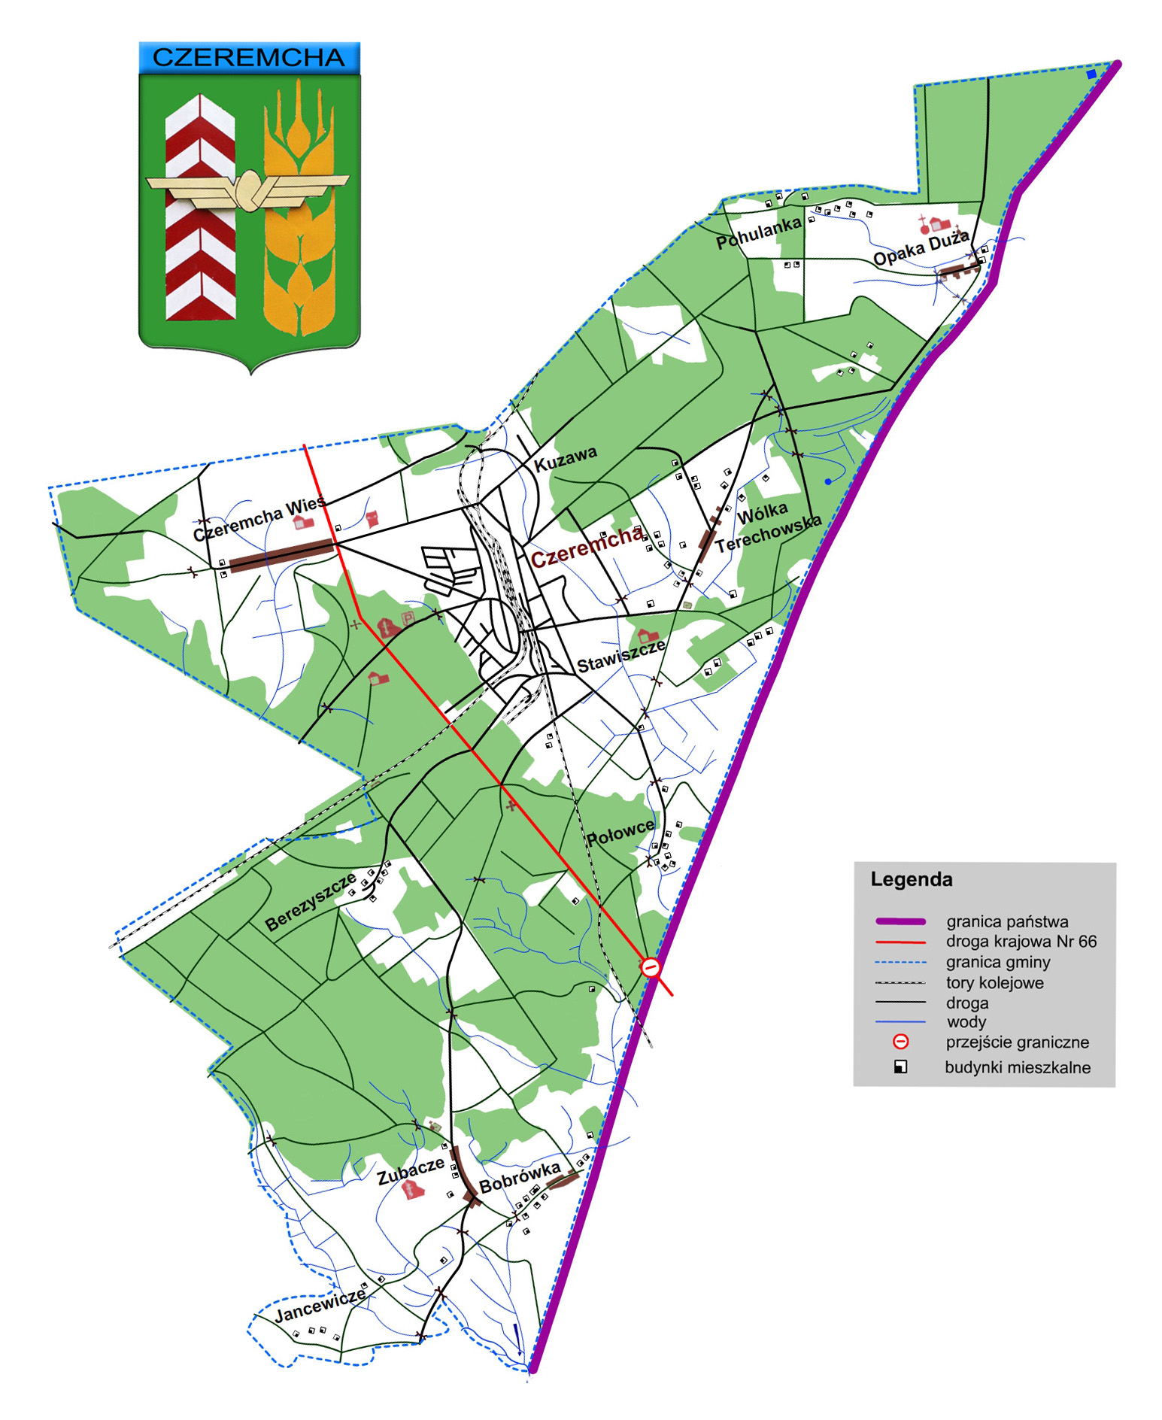

Miejscowość Kuzawa jest jedną z większych wsi w gminie Czeremcha. Położona jest w jej wschodniej części otuliny Puszczy Białowieskiej, nieopodal granicy z Białorusią. Według fizyczno-geograficznej regionalizacji Polski gmina Czeremcha położona jest w prowincji Wysoczyzny Podlasko-Białoruskiej w Makroregionie Niziny Północnopodlaskiej oraz Mezoregionie Równiny Bielskiej. Od południowego- zachodu graniczy z gminą Nurzec Stacja, od zachodu z gminą Milejczyce, od północy z gminą Kleszczele, a od południowego wschodu granicę gminy stanowi granica Państwa

2.2. Przynależność administracyjna

W układzie administracyjnym Gmina Czeremcha zajmująca obszar 97 km² położona jest w południowej części województwa podlaskiego w powiecie Hajnówka, na obrzeżach Puszczy Białowieskiej. Południowo-wschodnią granicę Gminy stanowi Granica Państwa z Republiką Białoruś. Wspólnotę samorządową Gminy stanowią mieszkańcy zamieszkali w 12 sołectwach, jako jednostkach pomocniczych gminy. Wieś Kuzawa to jedno z 12 sołectw Gminy Czeremcha.

2.3. Powierzchnia, liczba ludności

Kuzawa zajmuje obszar 332,208 ha. Sołectwo zamieszkuje 202 mieszkańców( wg stanu na dzień 31 grudnia 2009r.), co stanowi 5,47 % ogólnej liczby mieszkańców Gminy. W większości mieszkańcy to emeryci, renciści, rodziny rolnicze gospodarujące we własnych gospodarstwach rolnych oraz robotnicy.

2.4. Przestrzenna struktura Kuzawy.

Charakterystyczne dla miejscowości Kuzawa jest położenie w pobliżu szlaków kolejowych, ponieważ Czeremcha jest ważnym węzłem kolejowym PKP, z którego rozchodzą się szlaki w kierunkach : Czeremcha- Siedlce- Warszawa, Czeremcha- Bielsk Podlaski- Białystok, Czeremcha – Hajnówka oraz przejściem granicznym Czeremcha szlak Czeremcha – Wysokolitowsk i Brześć na Białorusi.
Typ zabudowy miejscowości jest niejednorodny, wykształcił się bowiem w wyniku rozbudowy węzła kolejowego. Znajdują się tu zarazem drewniane budynki z okresu końca XIX w i początku XX w., jak również murowane budownictwo powstałe w latach 60-tych XX w.
W sylwetce wsi obecne jest dominant przestrzenny: cerkiew i cmentarz prawosławny przycerkiewny.

3. Inwentaryzacja zasobów służących odnowie miejscowości.
3.1. Środowisko przyrodnicze

Miejscowość Kuzawa ma charakter leśno-rolniczy. Lesistość gminy jest bardzo wysoka i wynosi 41,2%. Około 30% to lasy państwowe, lasy prywatne stanowią 11%. Lasy Gminy Czeremcha znajdują się w obrębie IV Krainy Mazowiecko – Podlaskiej, 5 dzielnicy Niziny Podlaskiej i Wysoczyzny Siedleckiej wg podziału Polski na krainy przyrodniczo leśne. W podziale administracyjnym lasów województwa należą one do Nadleśnictwa Bielsk. W układzie typów siedliskowych lasów dominuje bór świeży i bór mieszany świeży . Są to siedliska optymalne dla drzewostanów sosnowych i takie też najliczniej występują. Mniejsze znaczenie odgrywa brzoza, świerk, olsza, dąb. Dominującą klasą drzewostanu jest II klasa wieku (21-40 lat) i I (1-20 lat). Duży procent powierzchni gminy zajmują lasy stanowiące genetyczną całość z Puszczą Białowieską w tym regionie jednakże znacznie wytrzebione. Bardziej zwarte kompleksy leśne występują w kierunku północnym od wsi Zubacze. Zalesienia gruntów marginalnych określają opracowane przez Wojewódzkie Biuro Geodezji i Terenów Rolnych w Białymstoku granice polno leśne.
Z ogólnej powierzchni 332,208 ha, użytki rolne zajmują powierzchnię 207,2435 ha, lasy i grunty leśne 147.7818 ha, oraz pozostałe grunty 16,5907 ha. Podatnicy podatku rolnego w ewidencji podatkowej Urzędu Gminy figurują w 177 pozycjach rejestrowych. Taka struktura użytkowania gruntów pozwala na prowadzenie drobnej produkcji rolnej - w tym produktów ekologicznych i hodowli zwierząt. Szczególną zaletą miejscowości są bogate walory przyrodnicze. Lasy i tereny leśne bogate w drzewostan, runo leśne i pospolite oraz rzadko spotykane gatunki zwierzyny leśnej i ptactwa, czyste powietrze pełnią funkcje ekologiczne, gospodarcze i krajobrazowe.
Kuzawa położona jest w otulinie Puszczy Białowieskiej.

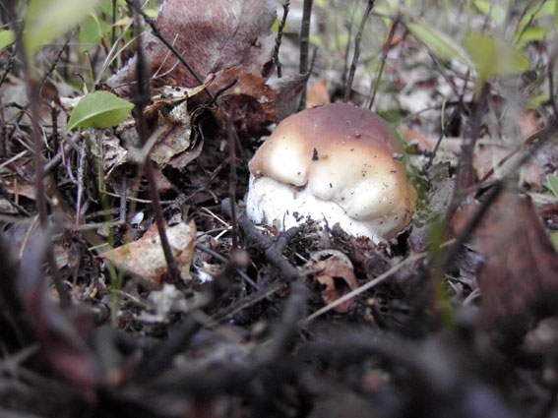

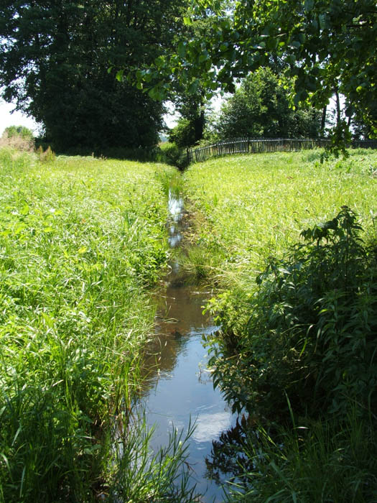
Zdj. Rzeka Nurzec

3.2. Walory klimatu

Obszar Kuzawy leży w klimacie Krainy Wielkich Dolin, w klimatycznej Krainie Wysoczyzn Północno – Podlaskich. Okres wegetacyjny jest około dwóch tygodni krótszy od obszarów Polski położonych w części zachodniej i południowej. Długość wegetacyjna roślin na terenie gminy Czeremcha wynosi 195- 205 dni. Zaczyna się ok. 5 kwietnia, a kończy się o koło 30 października. Wpływ na okres wegetacyjny ma również mały stopień nasłonecznienia terenu. Najczęściej wiejącymi wiatrami są wiatry zachodnie i osiągają największe średnie prędkości. Wpływa to również na wysokość temperatur. Średnia roczna temperatura powietrza wynosi 6,8 ⁰ C. klimat gminy cechuje krótki okres wegetacji , długi okres zalegania poprawy śnieżnej , późne wiosennej wczesno jesienne przymrozki, maksimum opadów przypadające na okres letni oraz dominacja wiatrów z sektora zachodniego. W sumie warunki klimatyczne, są niekorzystne, a pod względem surowości porównywalne z pasem pogórzy.

Duży kompleks leśny wpływa na modyfikacje klimatu. Wnętrze lasu odznacza się zmniejszoną amplitudą temperatur, zwiększona ilością opadów i mniejszą prędkością wiatru, dłużej zalega tu pokrywa śnieżna. W skutek ograniczonej wymiany powietrza z otoczenia występuje w lesie większa wilgotność względna niż na terenach otwartych. Zachodzi tu, bowiem zjawisko symbiozy polegające z jednej strony na kumulowaniu pary wodnej w obrębie kompleksów leśnych, z drugiej zaś na możliwości absorpcji wilgoci przez rośliny w czasie suszy.
Walorem klimatu jest czyste, świeże powietrze, klimat umiarkowany i nieskażone środowisko.

3.3. Dziedzictwo kulturowe

Pod względem występowania ciekawych zabytków w Kuzawie wpisanych do rejestru zabytków jest cmentarz przycerkiewny. Ciekawym zabytkiem jest też obiekt sakralny - cerkiew p.w.św. Wielkiej Męczennicy Barbary. Według źródeł cerkiew zbudowano w 1828 r. na cmentarzu pw. Położenie Szaty Najświętszej Marii Panny. Przed I wojną światową podczas pożaru wsi cerkiew się spaliła. W okresie międzywojennym poczyniono starania o odbudowę świątyni. Zbudowana cerkiewka otrzymała wezwanie Św. Barbary i przetrwała do 1977 r. Po obudowaniu jej cegłą, ze znacznym poszerzeniem- poświęcono 1980 roku. W latach 1993-1995 cerkiew była zewnątrz i wewnątrz remontowana. W pobliżu znajduje się cmentarz parafialny. Święta parafialne: Położenie Szaty Najście trzej Marii Panny 15 lipca, Św. Męczennicy Tekli 7 października, Św. Męczennicy Barbary 17 grudnia. Miejsca pamięci w Kuzawie to cmentarz wojenny żołnierzy radzieckich II wojny światowej, grób zbiorowy na cmentarzu (mogił poległych polaków.
Ważnym bogactwem miejscowości jest jej zróżnicowanie kulturowe, wyznaniowe i etniczne. Mieszkają tu katolicy, prawosławni, Białorusini, Polacy, Ukraińcy, co znalazło odzwierciedlenie w lokalnych zwyczajach, obrzędach i gwarze.

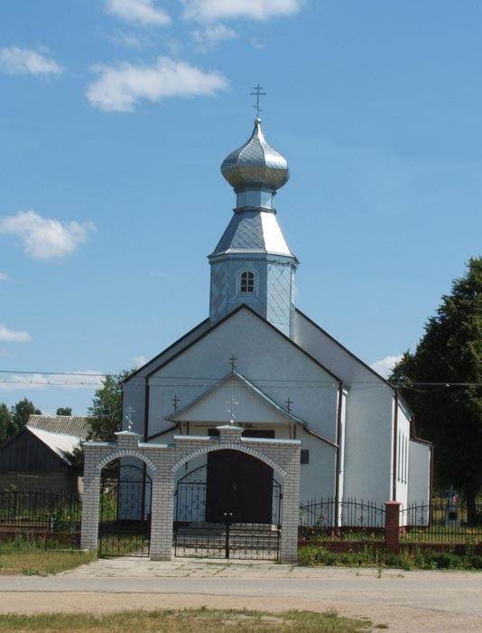
Zdj. Cerkiew Prawosławna Św. Barbary
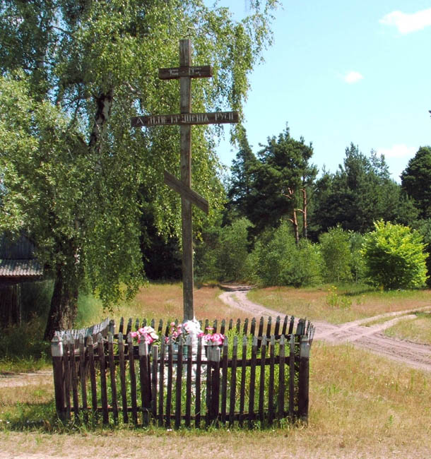
Zdj. Przydrożny krzyż

3.4. Obiekty i tereny

Kuzawa ma charakter leśno-rolniczy, dlatego na terenie miejscowości nie ma wyraźnie wyznaczonych miejsc rekreacji i wypoczynku, nie ma też skwerów, ani parków. Najbliższym miejscem rekreacji jest zalew w Repczycach i Gminny Ośrodek Kultury w Czeremsze przy którym znajduje się huśtawka, ławeczki, miejsce ogniskowo-grillowe, boisko do siatkówki. Na terenie Czeremchy znajdują się przyszkolne boiska sportowe, ORLIK oraz stadion sportowy z trybunami, na którym prowadzone są rozgrywki drużyn o mistrzostwo IV ligi piłki nożnej. Świetlica wiejska wymaga kapitalnego remontu i ubiega się o pozyskanie środków finansowych. Celem wyremontowania świetlicy wiejskiej będzie podniesienie usług społecznych i kulturalnych oraz wzmocnienie aktywności mieszkańców wsi Kuzawa.
W pobliżu Kuzawy przebiega czerwony szlak rowerowy Hajnówka – Czeremcha - Piaski, o łącznej długości 85 km.

3.5. Infrastruktura społeczna

W Kuzawie były takie instytucje i zakłady jak: świetlica wiejska przy której funkcjonowało Koło Gospodyń Wiejskich oraz wypożyczalnia naczyń, sklep, zlewnia mleka. Dziś z dawnych instytucji pozostał budynek świetlicy wiejskiej( w złym stanie technicznym). Dzieci i młodzież uczęszczają do Przedszkola, Szkoły Podstawowej i Gimnazjum w Czeremsze. Marzeniem młodszych i starszych mieszkańców Kuzawy jest wyremontowanie budynku świetlicy wiejskiej, która byłaby miejscem spotkań integracyjno- edukacyjnych i wiejskim centrum kultury.
Obecnie życie kulturalne miejscowości Kutwy skupia się w Gminnym Ośrodku Kultury i Gminnej Bibliotece Publicznej. Istniejący obiekt został rozbudowany i przebudowany w latach 2007-2008. Od 2001 roku jest własnością gminy Czeremcha - do tego czasu stanowił własność PKP. Gminny Ośrodek Kultury w Czeremsze skupia życie kulturalne gminy. W obiekcie odbywają się wszelkiego rodzaju spotkania, sesje Rady Gminy, zebrania wiejskie, wybory, dyskoteki, seanse filmowe, uroczystości rodzinne, uroczystości szkolne. Ma swoją siedzibę Gminna Biblioteka Publiczna, czytelnia, punkt internetowy IKONK@, mają siedzibę organizacje pozarządowe, Polski Związek Emerytów Rencistów i Inwalidów organizowane są festyny, festiwale, imprezy kulturalno – sportowo - rekreacyjne, prowadzone jest ognisko muzyczne, młodzieżowy zespół instrumentów dętych, orkiestra dęta, koło plastyczne, świetlica wychowawczo- terapeutyczna, zajęcia taneczne, aerobic, warsztaty rękodzielnicze, muzyczne.
Przy Gminnym Ośrodku Kultury w Czeremsze działają takie zespoły jak: „Hiłoczka” i ,, Czeremszyna”, która jest gospodarzem międzynarodowej cyklicznej imprezy pn. Międzynarodowe Spotkania ze Sztuką Ludową ,,Z wiejskiego podwórza”. Zagrała ponad 500 koncertów: w Polsce, Niemczech, Holandii, Belgii i Szwecji, we Włoszech, Francji, na Litwie i Łotwie. Wydała 5 płyt.

Do stałego kalendarza imprez kulturalnych wpisały się:
- Międzynarodowe Spotkanie ze Sztuką Ludową „ Z wiejskiego podwórza”
- DŻEREŁO- Ukraińskie tradycje i transforamcje (do 2008 roku impreza nosiła nazwę Polsko-Ukraińskie Spotkania Muzyczne)
- Festym Polsko-Białoruski,
- Piknik- Pożegnanie Lata.
3.6. Infrastruktura techniczna
Na infrastrukturę techniczną miejscowości składają się: układ komunikacyjny, układ zaopatrzenia mieszkańców w wodę i odbiór ścieków, system gospodarki odpadami, sieć energetyczna, cieplna, gazowa i telefoniczna.
System komunikacyjny tworzy sieć dróg zaliczonych do kategorii dróg powiatowych i gminnych. Część dróg to drogi rolniczego wykorzystania. Należy stwierdzić, że stan dróg jest zadawalający, co nie oznacza , że nie ma potrzeb w tym zakresie.
Wodę dla potrzeb pitnych i bytowo-gospodarczych, w gospodarstwach domowych , w zakładach użyteczności publicznej i zakładach pracy oraz na cele przeciwpożarowe pobiera się z gminnego wodociągu z ujęciem wody znajdującym się w sołectwie Kuzawa Gminy Czeremcha. Miejscowość Kuzawa w 100 % jest zwodociągowana.
Na miarę możliwości sukcesywnie prowadzona jest rozbudowa sieci kanalizacyjnej w gminie, mimo tego potrzeby w tym zakresie są znaczne.
W miejscowości Kuzawa prowadzona jest selektywna zbiórka odpadów komunalnych. Odpady bytowe składowane są na gminnym wysypisku śmieci położonym na gruntach Czeremchy.
Zasilanie miejscowości w energię elektryczną następuje ze stacji rozdzielczych w Siemiatyczach, Bielsku Podlaskim i Hajnówce. Linie i urządzenia energetyczne wymagają w części modernizacji. Niezbędnym jest dokończenie inwestycji - wymiana oświetlenia ulicznego na energooszczędne.
100 % pieców i prawie 100 % kotłowni na terenie miejscowości opalane jest węglem, drewnem. Łączna liczba gospodarstw domowych w Kuzawie wynosi 97.
Na terenie miejscowości, tak jak na terenie całej gminy brak jest aktualnie możliwości gazyfikacji. Część gospodarstw korzysta z gazu płynnego.
Telekomunikacja Polska S.A zaopatrzyła wszystkich zainteresowanych mieszkańców w możliwość posiadania telefonów, aktualnie możliwe jest korzystanie z INTERNETU np. poprzez Neostradę.

3.7. Gospodarka i rolnictwo.

Głównym źródłem utrzymania mieszkańców jest praca najemna, a dodatkowym rolnictwo. Część mieszkańców wsi Kuzawa utrzymuje się z pracy w rolnictwie w swoich gospodarstwach lub pracuje w lokalnych zakładach pracy. Osoby starsze , stanowiące jednak spory odsetek we wsi Kuzawa, jako jedyne źródło utrzymania maja emerytur i renty. Gospodarstwa gospodarują w większości na gruntach klasy V-VI. Większość gospodarstw mieści się w granicach 3-5 ha ( łącznie z lasami). Brak jest gospodarstw wyspecjalizowanych, towarowych. Podstawą prowadzenia gospodarki w lasach państwowych jest plan urządzeniowy gospodarstwa leśnego Nadleśnictwa Bielsk. Główną funkcją lasów prywatnych jest produkcja surowca drzewnego, przede wszystkim na potrzeby własne właścicieli. Pełnią one jednocześnie funkcję wodo chlebochronną, krajobrazową, oraz ostoje dla dzikiego ptactwa i zwierzyny. Gospodarka leśna w lasach prywatnych prowadzona jest głownie w oparciu o uproszczone plany urządzenia lasów poszczególnych obrębów.
3.8. Kapitał społeczny i ludzki

- Rada Sołecka.
- Koło Związku Emerytów , Rencistów i Inwalidów w Kuzawie.
- Parafia Kuzawa.

4. Ocena mocnych i słabych stron Kuzawa (analiza SWOT)

Mocne strony | Słabe strony
Świetlica Wiejska | Budynek świetlicy wiejskiej w złym stanie technicznym.
Korzystne położenie | Brak kwater agroturystycznych
Ciekawe obszary krajobrazowe i leśne | Brak docelowego systemu gospodarki odpadami
Atrakcyjne tereny turystyczno- rekreacyjne | Duże bezrobocie
Mały stopień skażenia środowiska | Spadek przyrostu urodzeń
Znaczne zasoby siły roboczej | Niska jakość gruntów
Silne poczucie lokalnej tożsamości | Ujemna migracja ludności, starzenie się społeczeństwa
Drogowe i kolejowe przejście graniczne | Brak przewozów towarowych kolejowym przejściem granicznym
Efektywność inicjatyw społecznych | Pogarszanie się komunikacji kolejowej –zmniejszenie liczby pociągów .
Dobrze rozwinięta sieć dróg | Brak szczegółowego Planu Zagospodarowania Przestrzennego miejscowości
Położenie w otulinie Puszczy Białowieskiej | Słabe zagospodarowanie Centrum Wsi.
Bliskość zalewu rekreacyjnego w Repczycach | Mała opłacalność produkcji rolniczej
Wielokulturowość | Brak miejsc pracy
Nawierzchnia ulicy częściowo asfaltowa | Nasilające się zjawisko patologii społecznych
Walory krajobrazowe wokół wsi | Ucieczka ludzi młodych
 | Mała aktywność kulturalna mieszkańców
Szanse | Zagrożenia
Dostęp do środków z funduszy strukturalnych na remont świetlicy wiejskiej | Nieuregulowana gospodarka odpadami
Prowadzenie kursów i szkoleń oraz spotkań okolicznościowych | Degradacja środowiska naturalnego
Promowanie miejscowości jako miejsca czystego ekologicznie | Wyludnianie się miejscowości
Wzrost zainteresowania wypoczynkiem na wsi | Migracja ludzi młodych i wykształconych
Aktywna działalność samorządu gminnego | Niestabilna polityka państwa wobec rolnictwa
Wzrost zainteresowania lokalną kulturą i tradycją | Wzrastające bezrobocie
Rozwój przedsiębiorczości na terenie miejscowości. | Brak tradycji korzystania z istniejących walorów
Dostęp do środków unijnych | Ograniczenia ruchu kolejowego
Zaspokojenie potrzeb społecznych, kulturowych oraz rekreacyjnych mieszkańców. | Zanik tradycyjnej architektury
Wzrost zainteresowania aktywnym wypoczynkiem | Patologie społeczne
Współpraca regionalna | Mała aktywność ( przedsiębiorczość ) mieszkańców

5. Opis planowanych zadań inwestycyjnych i przedsięwzięć aktywizujących społeczność lokalną

misja kuzawy – bogactwo duchowe i materialne mieszkańców
Cele strategiczne:
- Remont i wyposażenie gminnej świetlicy w Kuzawie.
- Kontynuowanie budowy kanalizacji sanitarnej.
- Modernizacja i przebudowa dróg w Czeremsze.
- Modernizacja dróg transportu rolniczego.
- Zagospodarowanie centrum miejscowości na miejsce do rekreacji i wypoczynku.
- Wdrażanie programu ochrony środowiska i gospodarki odpadami
- Podniesienie stopnia czystości i estetyki obejść gospodarstw domowych i obszaru gminy Czeremcha.
- Zapewnienie właściwych warunków do nauki i rozwoju dzieci i młodzieży, niwelujących różnice w dostępie do wiedzy i kultury pomiędzy miastem a wsią.
- Prowadzenie działań zamierzających do utrzymania ruchu kolejowego na trasach Czeremcha –Siedlce ,Czeremcha –Hajnówka ,Czeremcha –Białystok, Czeremcha-Brześć.
- Upowszechnienie wiedzy na temat zasad możliwości i celowości podejmowania działalności gospodarczej w zakresie prowadzenia działalności związanej ze świadczeniem usług turystycznych i prowadzeniem agroturystyki .
- Nawiązanie kontaktów instytucjonalnych i dwustronnych z administracją i przedsiębiorcami z przygranicznych rejonów Republiki Białorusi.
- Aktywna promocja wyrobów i produktów wytwarzanych na terenie gminy oraz oferowanych usług w zakresie turystyki
- Zapewnienie warunków do zachowania i kultywowania tożsamości kultury mieszkańców Kuzawy.
- Stworzenie preferencyjnych warunków w zakresie pozyskania gruntów oraz ulg i preferencji dla inwestorów .
- Wdrażanie ,realizacja i bieżący monitoring planu odnowy miejscowości.

OPIS PLANOWANYCH ZADAŃ I PRZEDSIĘWZIĘĆ AKTYWIZUJĄCYCH SPOŁECZNOŚĆ LOKALNĄ
L.p. | Nazwa zadania przewidzianego do realizacji | Okres realizacji | Przewidziany szacunkowy koszt inwestycji | Cel | Przeznaczenie
1. | Remont i wyposażenie gminnej świetlicy w Kuzawie.  - wymiana pokrycia dachowego,  - wykonanie elewacji zewnętrznej wraz z dociepleniem  - wykonanie elewacji ścian wewnętrznych,  - wymiana podłogi,  - wymiana stolarki drzwiowej i okiennej,  - wymiana instalacji elektrycznej wraz z elementami oświetlenia budynku,  - wykonanie sceny,  -zakup wyposażenia świetlicy  Wykonanie wyżej wymienionych zadań pozwoli na wzbogacenie oferty kulturalnej, stworzone zostaną właściwe warunki mieszkańcom korzystającym ze świetlicy. | 2010/2011  Środki własne,  PROW  „Odnowa i rozwój wsi” | 312.920,  78zł | - podniesienie poziomu świadczonych usług kulturalnych i turystycznych, organizowanie imprez mieszkańcom Kuzawy i turystom  - stworzenia bezpiecznego i atrakcyjnego miejsca spędzania wolnego czasu całym rodzinom, | Chcemy pobudzić mieszkańców wsi, do aktywności poprzez ciekawe spotkania społeczności wiejskiej o różnorodnym charakterze; zebrania wiejskie, posiedzenia, imprezy środowiskowe, przedstawienia , spotkania integracyjne, jak również zapewnienie ciekawie spędzonego czasu wolnego osobom przyjezdnym.
2. | Modernizacja drogi rolniczego wykorzystania w obrębie sołectwa Kuzawa | 2010-2011  Środki własne i z Terenowego Funduszu Ochrony Gruntów Rolnych | 308.508,00zł | Podniesienie poziomu infrastruktury transportowej | -realizacja zadania przyczyni się do poprawy bezpieczeństwa oraz wpłynie pozytywnie na poprawę estetyki
3. | Budowa kanalizacji sanitarnej w Kuzawie i Czeremsze. | 2012/2014  Środki własne, | 5.000.000,00zł | wypełnienie norm unijnych oraz dbałość o środowisko. | - podłączenie wszystkich gospodarstw do sieci kanalizacyjnej
4. | Zagospodarowanie placu przy świetlicy wiejskiej w Kuzawie. | 2013-2015 Środki własne, | 100.000,00zł | -stworzenia bezpiecznego i atrakcyjnego miejsca spędzania wolnego czasu całym rodzinom, | - starsze i młodsze pokolenie wsi,  - kompleks rekreacyjny przy świetlicy wiejskiej,  -Zagospodarowanie wolnego czasu młodzieży, pobudzić młodzież i dzieci do aktywności i zapewnienie ciekawie spędzonego czasu wolnego osobom przyjezdnym,
5. | Modernizacja drogi gminnej w obrębie sołectwa Kuzawa | 2015-2017  Środki własne, | 800.000,00zł | Podniesienie poziomu infrastruktury transportowej | -realizacja zadania przyczyni się do poprawy bezpieczeństwa oraz wpłynie pozytywnie na poprawę estetyki
6. | Budowa chodnika w sołectwie Kuzawa | 2016-2019  Środki własne | 400.000,00zł. | Poprawa bezpieczeństwa ruchu pieszego. | -realizacja zadania przyczyni się do poprawy bezpieczeństwa oraz wpłynie pozytywnie na poprawę estetyki.

6. Opis i charakterystyka obszarów o szczególnym znaczeniu do zaspokojenia potrzeb mieszkańców, sprzyjających nawiązywaniu kontaktów społecznych.
Obszarem o szczególnym znaczeniu służącym zaspokajaniu potrzeb mieszkańców wsi Kuzawa jest świetlica wiejska w Kuzawie oraz Cerkiew Prawosławna w Kuzawie. W tym miejscu odbywają się najważniejsze uroczystości tj. obchody wszelkich świąt w tym również parafialnych ponieważ sołectwo Kuzawa jest siedzibą parafii. Ponadto w centrum wsi gdzie umiejscowiona jest świetlica wiejska odbywają się spotkania przedstawicieli samorządu z mieszkańcami. Przekazywane są najistotniejsze informacje związane z funkcjonowaniem administracji oraz obszaru Gminy Czeremcha w skład, którego wchodzi sołectwo Kuzawa. Z racji lokalizacji świetlicy wiejskiej w centralnym punkcie wsi, ranga tego miejsca jest podnoszona w sposób istotny.
Przemyślane zagospodarowanie centrum, które swym zakresem obejmować będzie m.in. remont świetlicy wiejskiej w Kuzawie, zagospodarowanie placu przy świetlicy wiejskiej w Kuzawie, budowę chodnika, przebudowę dróg gminnych w obrębie sołectwa Kuzawa sprzyjać będzie w nawiązywaniu kontaktów społecznych mieszkańców w/w obszaru. Stworzone zostaną warunki do nie utrudnionego korzystania zarówno z infrastruktury społecznej oraz technicznej. Ponadto realizacja zadania w horyzoncie czasowym pozwoli na rozwój potencjału społecznego sołectwa Kuzawa. Nie utrudniony dostęp do centrum miejscowości oraz możliwość korzystania ze wszystkich elementów tego miejsca stwarza możliwość kreatywnego rozwoju wizerunku sołectwa oraz jego wszystkich mieszkańców.
Mając na uwadze powyższe zachodzi pilna potrzeba realizacji zadania.

7. Podsumowanie
- Marzeniem młodszych i starszych mieszkańców Kuzawy jest wyremontowanie budynku świetlicy wiejskiej, która byłaby miejscem spotkań integracyjno – edukacyjnych i wiejskim centrum kultury.
- Wyremontowana świetlica wiejska będzie wizytówką miejscowości. Działanie to umożliwi rozwój społeczności wiejskiej, zachowanie dziedzictwa kulturowego i specyfiki obszarów wiejskich oraz wpłynie na wzrost atrakcyjności turystycznej, jak również poprawę poziomu życia jej mieszkańców.
- Miejscowość inwestująca w dzieci i młodzież – posiadając dobre zaplecze oświatowe, kulturalne, sportowe.
- Miejscowość dbająca o swoje dziedzictwo i tożsamość kulturową.
8. Zakończenie
Niniejszy Plan Odnowy miejscowości został opracowany i stanowi on główny dokument planistyczny rozwoju miejscowości . Zadania ujęte w planie wynikają z analizy zasobów , mocnych i słabych stron oraz priorytetów miejscowości Kuzawa. Plan Odnowy miejscowości dla wsi Kuzawa jest dokumentem otwartym stwarzającym możliwość aktualizacji w zależności od potrzeb społecznych i uwarunkowań finansowych. Oznacza to, że mogą być ujmowane nowe zadania, a także to, że może się zmienić się kolejność ich realizacji w zależności od uruchomienia i dostępu do funduszy Unii Europejskiej.

